INFORME GERENCIAL OPERATIVO

DevOps Metrics Analytics
Periodo: 01/01/2026 - 30/06/2026
Fecha de generación: 04/11/2026 02:53
Versión: 1.0
Equipo de Trabajo:
- • Sebastián González - Líder
- • Alan Aguirre - Ingeniero de Datos
- • Kevin Hernández - Analista de Datos
- • Alexis Pérez - Analista de Calidad

1. Resumen Ejecutivo
El presente informe analiza el desempeño de la infraestructura tecnológica y soporte durante el periodo 01/01/2026 - 30/06/2026.

Indicadores Principales
Total Despliegues | 15,000
Tasa Fallo Despliegues | 10.00%
Total Rollbacks | 1,500
Total Incidentes | 4,000
Lead Time Promedio | 12.53 h
Tiempo Resolución Promedio | 6.31 h
Disponibilidad Promedio | 97.48%

2. Resultados Generales

2.1 Evolución de Inactividad del Sistema
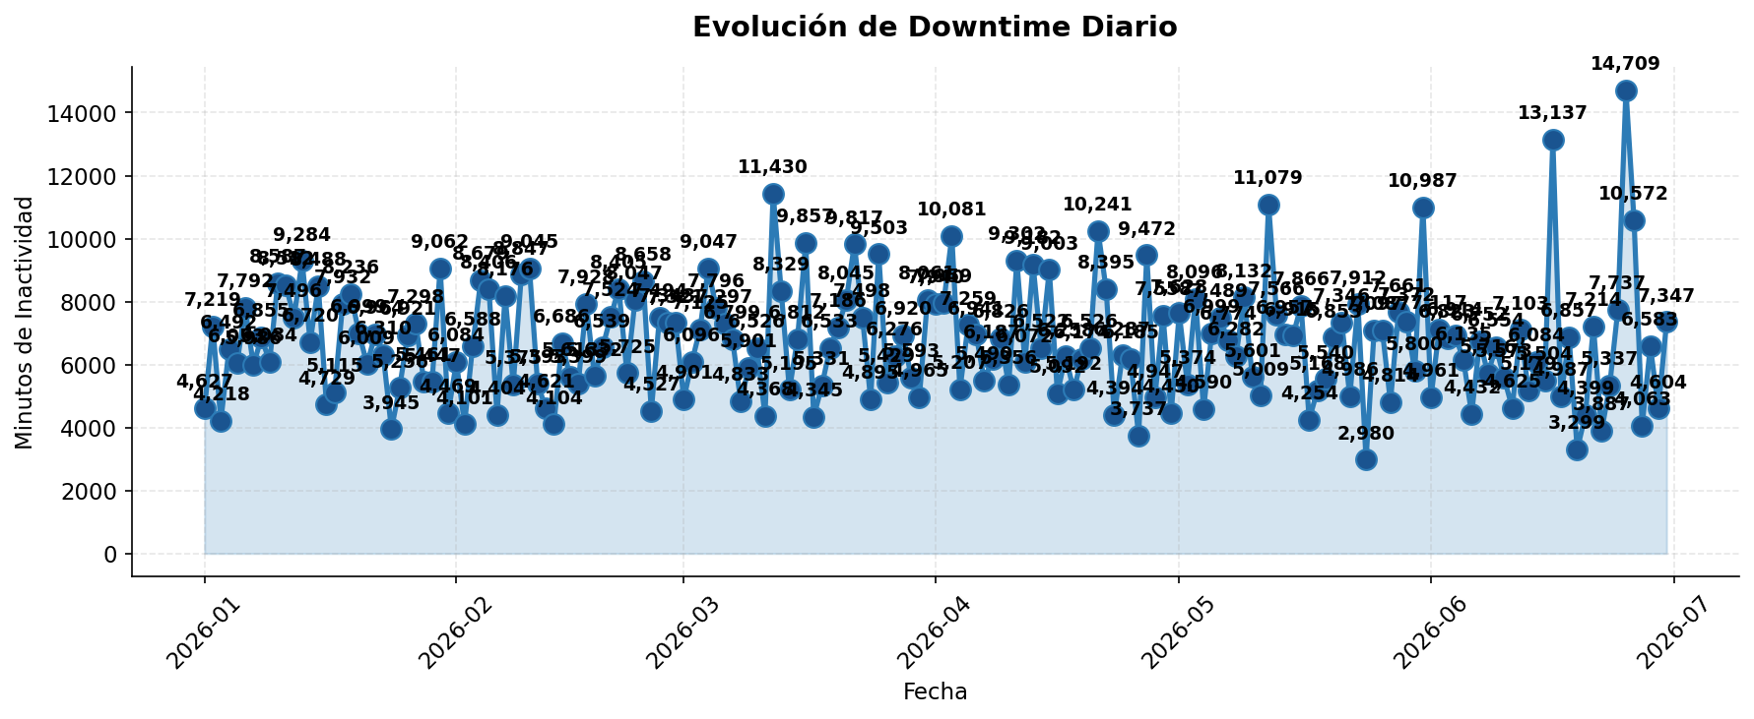

2.2 Incidentes por Área de Producto
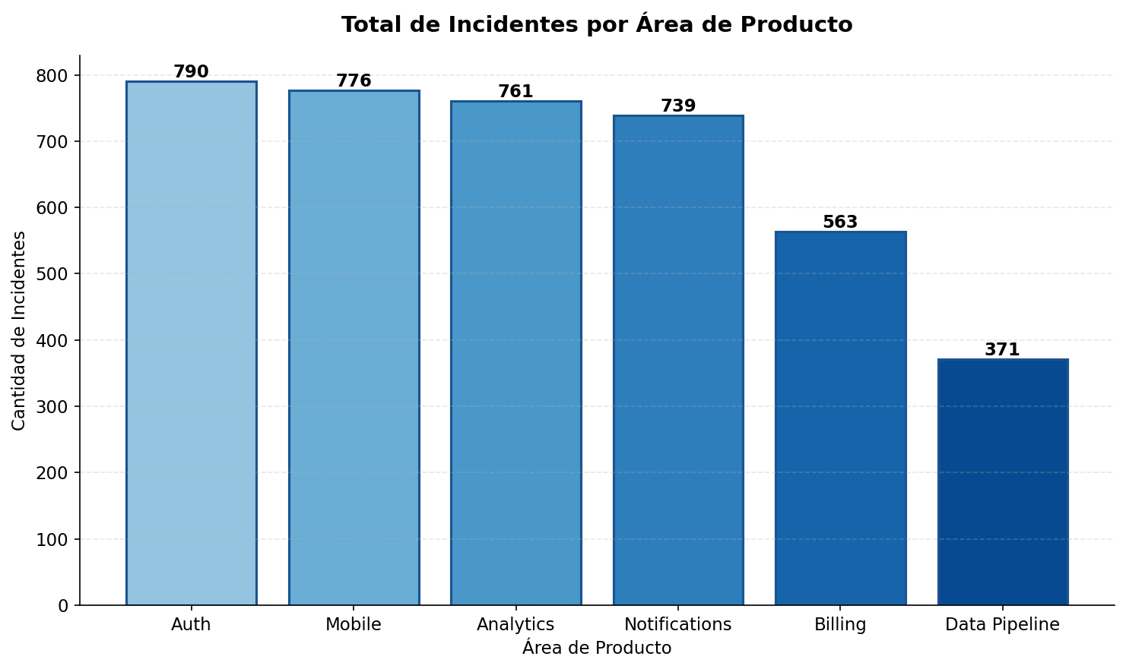

2.3 Tickets de Soporte por Prioridad
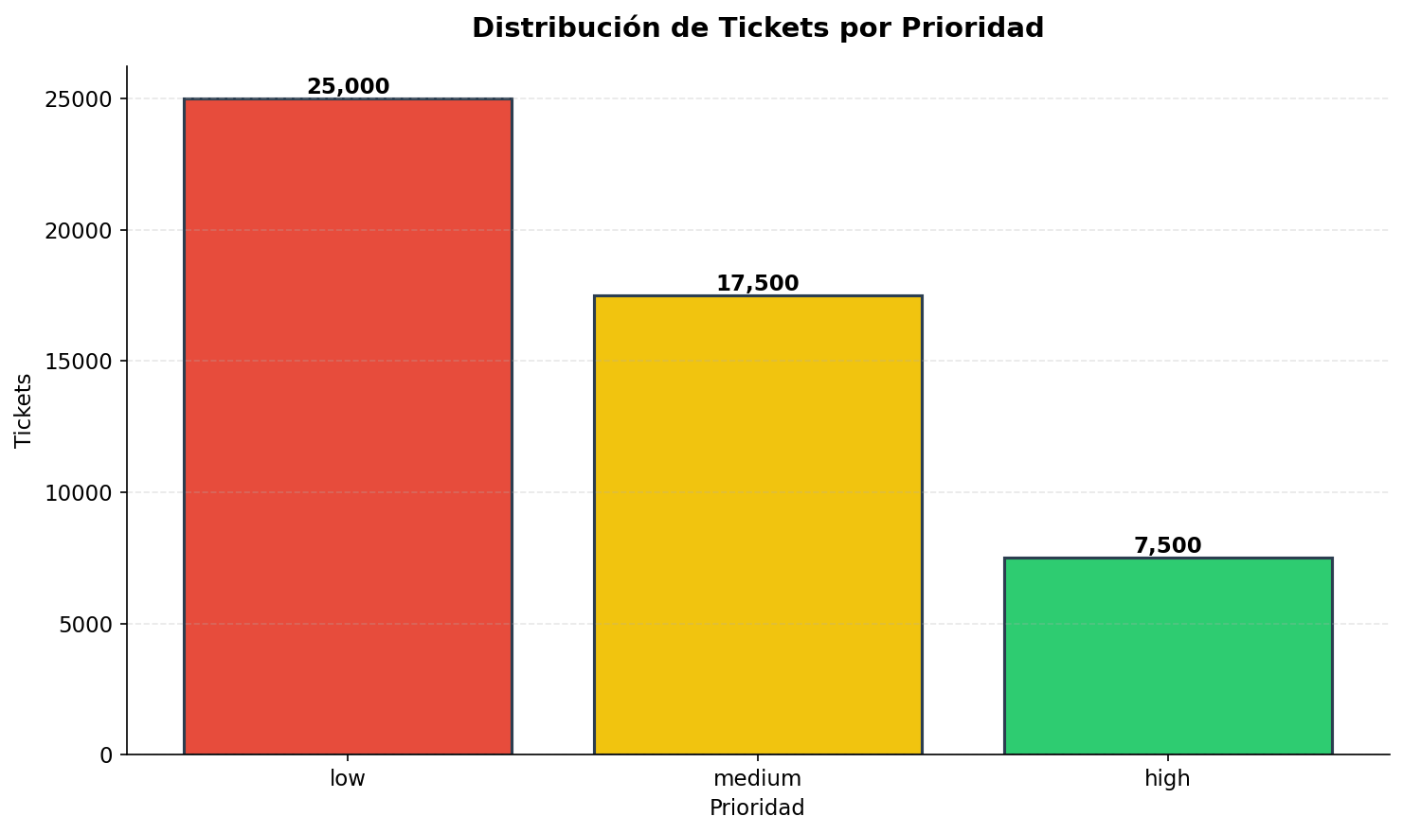

2.4 Análisis Geoespacial e Infraestructura
En este apartado se integran los hallazgos territoriales obtenidos mediante ArcGIS, identificando los departamentos con mayor downtime.
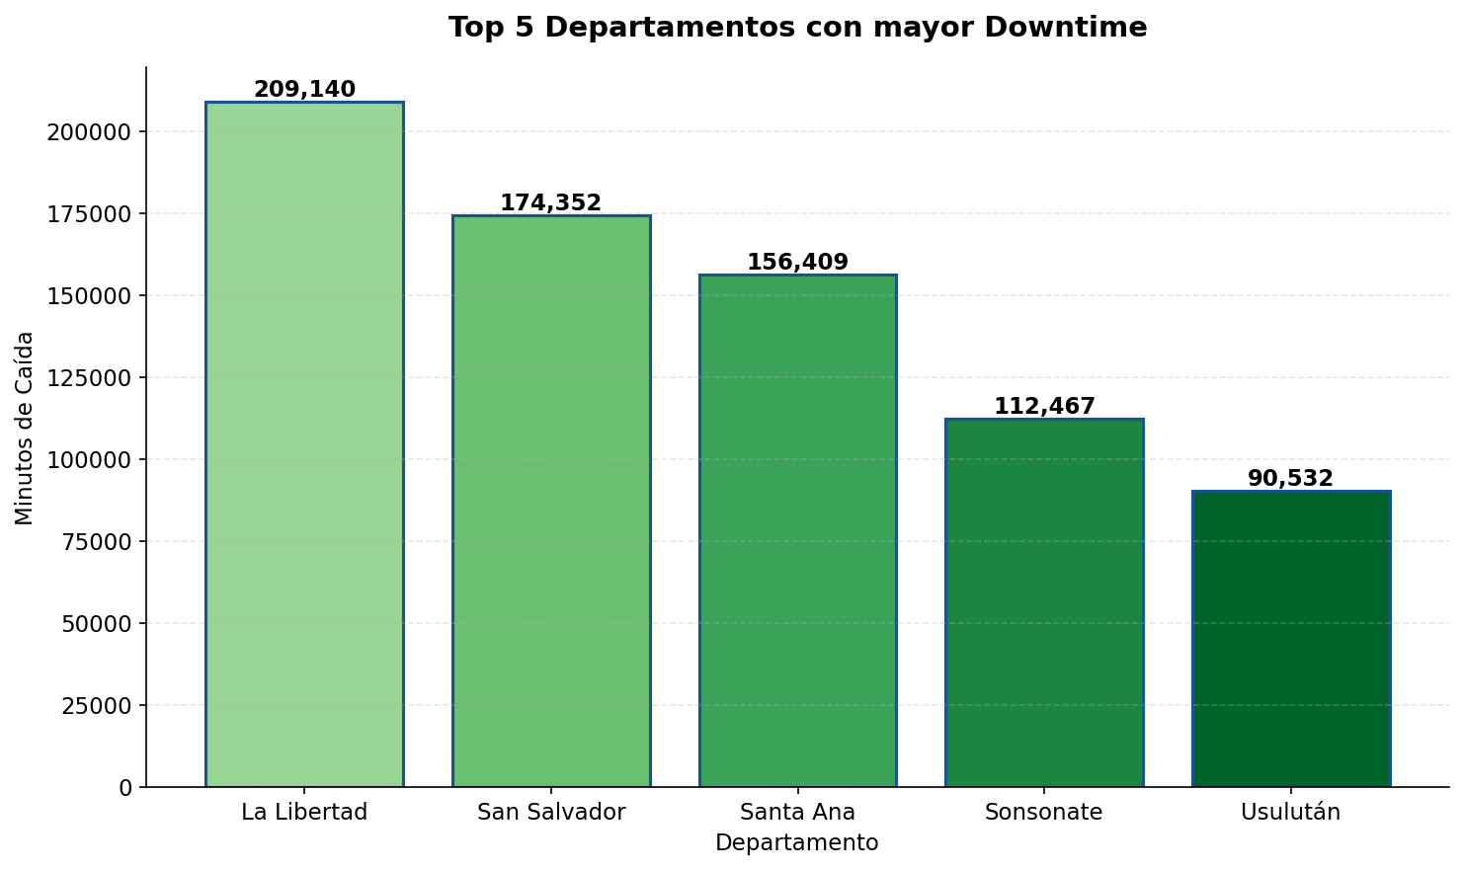

Hallazgos Territoriales Clave:
- 1. La Libertad: 209,140 minutos de downtime (el departamento más afectado).
- 2. San Salvador: 174,352 minutos de downtime.
- 3. Santa Ana: 156,409 minutos de downtime.
- 4. Sonsonate: 112,467 minutos de downtime.
- 5. Usulután: 90,532 minutos de downtime.
Se interpreta la hipotesis que la concentración en La Libertad y San Salvador responde a que son las zonas metropolitanas con mayor volumen de transacciones y clientes. Este análisis permite a la gerencia priorizar la asignación de equipo técnico y revisar la estabilidad de los enlaces de red principalmente en estos nodos críticos.

2.5 Auditoría y Gobernanza
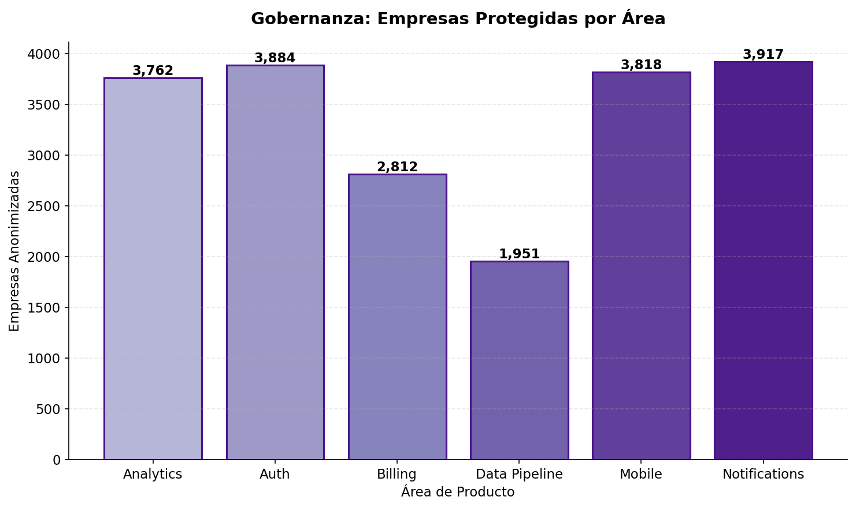
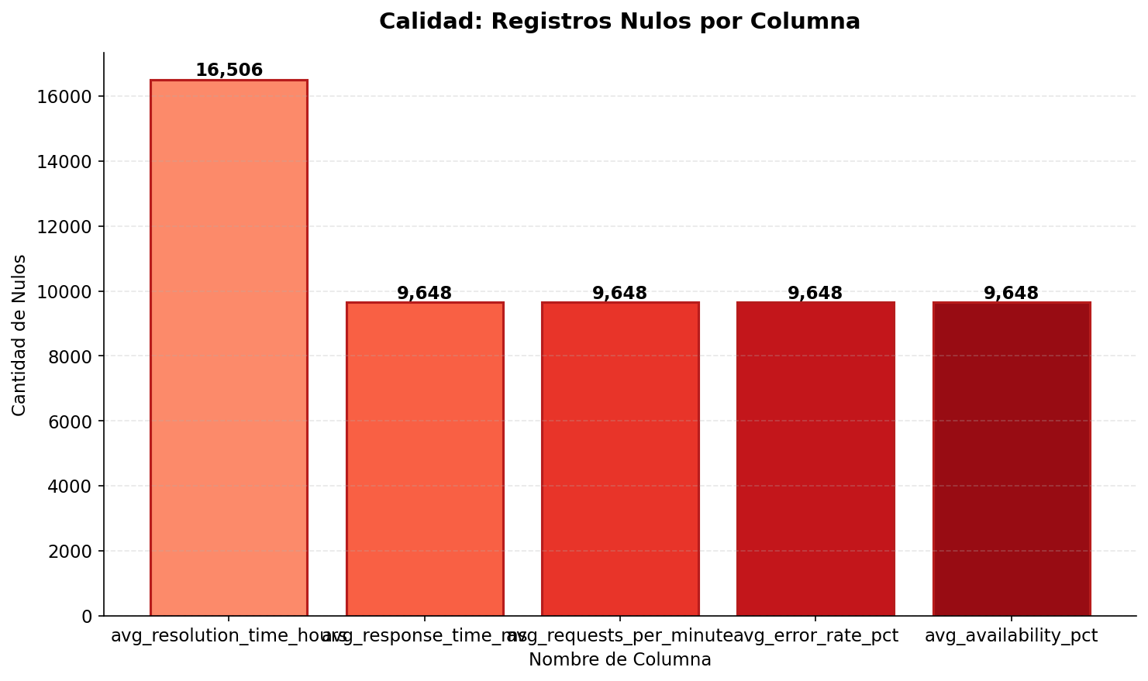

3. Hallazgos Principales

1. El módulo Auth concentra el mayor número de incidentes
Evidencia: El área Auth generó 790 incidentes, acumulando 231,342 minutos de caída.
Interpretación: El servicio de autenticación y acceso es inestable bajo la carga actual.
Impacto: Bloquea el uso de todas las demás herramientas de la plataforma.
Decisión: Escalar recursos y refactorizar código de Auth de inmediato.

2. El departamento de La Libertad es el más inestable geográficamente
Evidencia: Se registraron 209,140 minutos de downtime en La Libertad.
Interpretación: Problemas serios de enrutamiento o fallos en el centro de datos de esa zona.
Impacto: Degrada la experiencia de usuario a nivel regional.
Decisión: Desplegar equipo técnico presencial a nodos de conectividad.

3. Alta carga de tickets de nivel bajo
Evidencia: Existen 25,000 tickets procesados con prioridad "low".
Interpretación: El equipo de soporte invierte mucho tiempo en tareas menores.
Impacto: Posible descuido de los {df_prioridad.iloc[2]["total_tickets"]:,.0f} tickets de prioridad Alta que afectan a 5 millones de usuarios.
Decisión: Implementar un chatbot de IA para resolver automáticamente tickets Low.

4. Recomendaciones
# | Acción | Prioridad | Responsable | Plazo
1 | Mandar soporte técnico a todos los nodos de la zona central para buscar la causa del problema y resolver todas las fallas | Alta | Ingeniero de Datos | 2 Semanas
2 | Pruebas automáticas antes de publicar actualizaciones en Auth y Mobile para evitar fallas y reversiones | Media | Analista de Datos y Calidad | 3 Semanas
3 | Reorganizar al equipo de soporte para dar atención prioritaria a los módulos con más fallas y resolver alertas rápido | Media | Líder | 2 Semanas

5. Limitaciones
- Los datos sólo muestran el departamento entero, no muestran la ubicación exacta de la falla (ArcGIS).
- Los días sin monitoreo se rellenaron con valor 0 para poder hacer los cálculos en Power BI.
- El dataset muestra la cantidad de incidentes y tickets, pero no explica la razón exacta por la que fallaron.

